ДЕПАРТАМЕНТ ЗЕМЕЛЬНЫХ И ИМУЩЕСТВЕННЫХ
ОТНОШЕНИЙ ПРИМОРСКОГО КРАЯ
Р А С П О Р Я Ж Е Н И Е
г. Владивосток
16 декабря 2019 года
№
980-ри
О внесении изменении в уставы краевых государственных казенных учреждений
В соответствии с Гражданским кодексом Российской Федерации, Законом Приморского края от 9 августа 2000 года № 99-КЗ «Об управлении собственностью Приморского края», Законом Приморского края от 1 июля 2019 года № 522-КЗ «О внесении изменений в Устав Приморского края», постановлением Администрации Приморского края от 20 августа 2019 года № 547-на «О формировании органов исполнительной власти Приморского края», Положением о департаменте земельных и имущественных отношений Приморского края, утвержденным постановлением Администрации Приморского края от 5 декабря 2012 года № 374-па, учитывая обращения департамента образования и науки Приморского края от 15 ноября 2019 года № 23/1 1546, 19 ноября 2019 года № 23/1 1596,
1 . Внести и утвердить изменения в прилагаемые уставы:
- краевого государственного казенного учреждения «Центр содействия семейному устройству детей-сирот и детей, оставшихся без попечения родителей, г. Находки», утвержденный распоряжением департамента земельных и имущественных отношений Приморского края от 25 мая 2016 года № 164-ри;
- краевого государственного казенного учреждения «Центр содействия семейному устройству детей-сирот и детей, оставшихся без попечения родителей, с. Вольно-Надеждинское», утвержденный распоряжением департамента земельных и имущественных отношений Приморского края от 25 мая 2016 года № 170-ри;
- краевого государственного казенного учреждения «Центр содействия семейному устройству детей-сирот и детей, оставшихся без попечения родителей,
1
г. Партизанска», утвержденный распоряжением департамента земельных и имущественных отношений Приморского края от 25 мая 2016 года № 159-ри;
- краевого государственного казенного учреждения «Центр содействия семейному устройству детей-сирот и детей, оставшихся без попечения родителей, с. Светлогорье», утвержденный распоряжением департамента земельных и имущественных отношений Приморского края от 25 мая 2016 года № 172-ри;
- краевого государственного казенного учреждения «Центр содействия семейному устройству детей-сирот и детей, оставшихся без попечения родителей, г. Спасска-Дальнего», утвержденный распоряжением департамента земельных и имущественных отношений Приморского края от 25 мая 2016 года № 152-ри;
- краевого государственного казенного учреждения «Центр содействия семейному устройству детей-сирот и детей, оставшихся без попечения родителей, г. Уссурийска», утвержденный распоряжением департамента земельных и имущественных отношений Приморского края от 25 мая 2016 года № 163-ри;
- краевого государственного казенного учреждения «Центр содействия
семейному устройству детей-сирот и детей, оставшихся без попечения родителей, пгт Славянка», утвержденный распоряжением департамента земельных и
имущественных отношений Приморского края от 25 мая 2016 года № 151-ри;
1.8 краевого государственного казенного учреждения «Центр содействия семейному устройству детей-сирот и детей, оставшихся без попечения родителей, пгт Ярославский», утвержденный распоряжением департамента земельных и имущественных отношений Приморского края от 25 мая 2016 года № 173-ри (в редакции распоряжения от 27 июля 2016 года № 260-ри);
- краевого государственного казенного учреждения «Центр содействия
семейному устройству детей-сирот и детей, оставшихся без попечения родителей, с. Черниговка», утвержденный распоряжением департамента земельных и
имущественных отношений Приморского края от 25 мая 2016 года№ 149-ри;
- краевого государственного казенного учреждения «Центр содействия семейному устройству детей-сирот и детей, оставшихся без попечения родителей, с. Чугуевка», утвержденный распоряжением департамента земельных и имущественных отношений Приморского края от 25 мая 2016 года № 160-ри;
J
- краевого государственного казенного учреждения «Центр содействия семейному устройству детей-сирот и детей, оставшихся без попечения родителей, пос. Мысовой», утвержденный распоряжением департамента земельных и имущественных отношений Приморского края от 25 мая 2016 года № 161-ри;
- краевого государственного казенного учреждения «Центр содействия семейному устройству детей-сирот и детей, оставшихся без попечения родителей, с. Яковлевка», утвержденный распоряжением департамента земельных и имущественных отношений Приморского края от 25 мая 2016 года №2 162-ри;
- краевого государственного казенного учреждения «Центр содействия семейному устройству детей-сирот и детей, оставшихся без попечения родителей, г. Большого Камня», утвержденный распоряжением департамента земельных и имущественных отношений Приморского края от 25 мая 2016 года № 158-ри (в редакции распоряжения от 20 июня 2016 года№ 198-ри);
- краевого государственного казенного учреждения «Центр содействия семейному устройству детей-сирот и детей, оставшихся без попечения родителей, с. Преображенка», утвержденный распоряжением департамента земельных и имущественных отношений Приморского края от 25 мая 2016 года № 166-ри.
- Директорам учреждений, указанных в пункте 1, выступить заявителем при государственной регистрации изменений, внесенных в данный устав, в порядке, предусмотренном пунктом 1 статьи 17 Федерального закона от 8 августа 2001 года № 129-ФЗ «О государственной регистрации юридических лиц и индивидуальных предпринимателей ».
- Настоящее распоряжение вступает в силу со дня его принятия, за исключением пунктов 1,2 изменений, являющиеся его приложением.
Пункты 1,2 изменений вступают в силу с 1 января 2020 года.
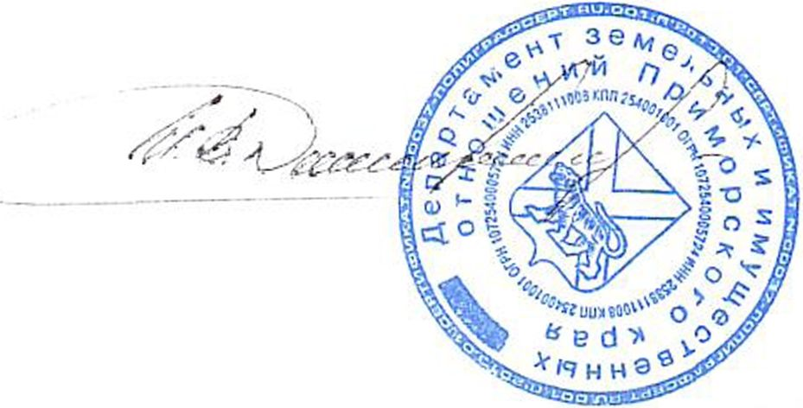
- Контроль за исполнением настоящего распоряжения возложить на заместителя директора департамента земельных и имущественных отношений Приморского края, курирующего вопросы имущественных отношений.
Директор департамента
И.В. Дмитриенко
УТВЕРЖДЕНЫ
распоряжением департамента
земельных и имущественных отношений
Приморского края
Приложение к распоряжению департамента земельных и имущественных отношений Приморского края
от « » 2019 года № -ри
Изменения в устав краевого государственного казенного учреждения
«Центр содействия семейному устройству детей-сирот и детей, оставшихся
без попечения родителей, г. Уссурийска», утвержденный распоряжением
департамента земельных и имущественных отношений Приморскою края
от 25 мая 2016 года № 163-ри
- Изложить пункты 1.8, 1.9 раздела 1 (Общие положения) устава в следующей редакции:
«1.8. От имени Приморского края функции и полномочия учредителя (собственника имущества) Учреждения в пределах своей компетенции осуществляют Правительство Приморского края, министерство образования Приморского края, министерство имущественных и земельных отношений Приморского края (далее - орган по управлению имуществом).
1.9. Учреждение находится в ведении министерства образования Приморского края (далее - отраслевой орган).».
- По тексту устава слова «Администрация Приморского края» заменить словами «Правительство Приморского края» в соответствующих падежах.
- Внести в раздел 5 (управление Учреждением) устава следующие изменения:
3.1. Изложить пункт 5.1 в следующей редакции:
«Единоличным исполнительным органом Учреждения является директор, назначаемый на должность и освобождаемый от должности отраслевым органом. Директор осуществляет свою деятельность на основании и в соответствии с условиями трудового договора, заключенного с ним отраслевым органом.
Директор Учреждения, включенного в Реестр организаций, имеющих социальную и (или) экономическую значимость для Приморского края, назначается на должность отраслевым органом по результатам конкурса, проводимого в установленном Администрацией Приморского края порядке.
3.2. Изложить пункт 5.5 в следующей редакции:
Решение о проведении проверки достоверности и полноты сведений о доходах, об имуществе и обязательствах имущественного характера, представляемых лицом, поступающим на должность директора Учреждения, и директором Учреждения принимает отраслевой орган».

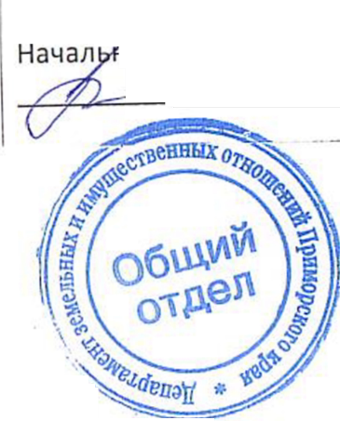
В данном пакете сброшюровано
5 (пять) листов
ник общего отдела
В.В. Бульбатенко
К
. листах
IL
20ZI
г.

копия верна

5 (пять) листов
Департамент земельных п имущественных
отношений Приморского края
Подпись

20 декабря 2019 г.

